**Marketing farmacéutico**

**Profesor**

**Jorge Álvarez**

**Estudiantes**

**Luisa Valencia**

**Tatiana Romero**

**Yessica Ordoñez**

**Paula Gonzales**

**Facultad de Ciencias para la Salud**

**Tecnología en Regencia de Farmacia**

**Anserma Caldas 2024-2**

Tabla de contenido

**Introducción** 4

**Justificación** 4

**Matriz dofa** 5

**Misión** 6

**Visión** 6

**Valores corporativos** 6

**Integridad** 6

**Pasión**: 7

**Orientación al paciente** 7

**Responsabilidad** 7

**Transparencia** 7

**Objetivo general** 7

**Objetivo Específicos** 8

**Plan estratégico de marketing** 9

**Matriz relacional** 11

**5.** **Nombre, Slogan y Logo (actual del negocio y se debe crear un nuevo logo y slogan para refrescar la imagen corporativa).** 12

**6.** **Un análisis de cómo encontró el mercadeo de ese negocio (es importante recoger la información que se identifique hacer del mercadeo del negocio de salud)** 13

**Plegable** 14

**Productos o servicios** 15

**Perfil del cliente** 17

**AIDA** 19

**13.** **Realizar las etapas de la venta del negocio de salud.** 20

**14.** **Cómo se maneja el servicio al cliente en el negocio.** 21

**15.** **Cómo se comercializan los productos o servicios del negocio de salud.** 22

**16.** **Crear el comportamiento del consumidor en el negocio farmacéutico elegido** 23

**17.** **Crear las fases del proceso de compra en el negocio de salud elegido** 24

**18.** **Como se podría posicionar mejor los productos o servicios del negocio farmacéutico en un mercado y que mantenga ese nombre del negocio en la mente del consumidor.** 24

# **Introducción**

El presente trabajo es una oportunidad para profundizar en el funcionamiento y necesidades de una farmacia local, entendiendo su impacto en la comunidad. Más allá de ser un lugar donde se dispensan medicamentos, es un espacio clave para la salud y el bienestar de los habitantes, por lo que buscamos fortalecer sus procesos y proponer mejoras.

En el proyecto, abordaremos diversas herramientas de mercadeo para evaluar las fortalezas y áreas de oportunidad de la farmacia, considerando aspectos como el análisis DOFA, objetivos de negocio, y estrategias de marketing que mejoren su presencia y competitividad. Así, buscamos crear un plan estratégico que permita al negocio posicionarse mejor, atendiendo las necesidades de sus clientes y brindando un servicio de calidad.

# **Justificación**

Este trabajo permite aplicar estrategias de mercadeo en una farmacia local, un espacio clave para el acceso a la salud en la comunidad. Analizar sus fortalezas, debilidades y oportunidades nos ayuda a mejorar su competitividad, atraer más clientes y brindar un servicio de calidad que impulse su crecimiento y posición en el mercado local.

1. **Realizar la matriz DOFA (debilidades, fortaleza (a nivel interno), oportunidades y amenazas (a nivel externo) del mercadeo del negocio de salud seleccionado. (misión, visión, valores corporativos (mínimo 5 con una breve explicación).**

# **Matriz dofa**

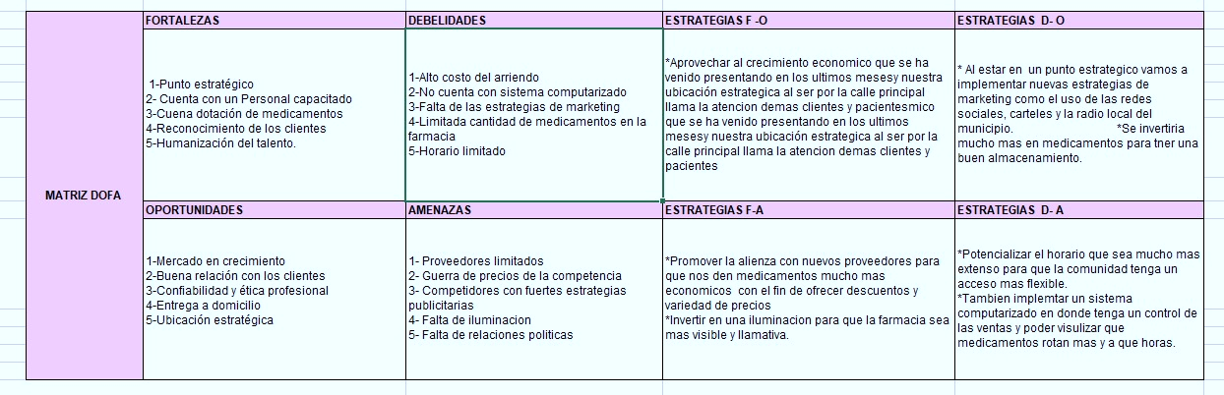

# **Misión**

La droguería la colina busca contribuir al bienestar de los ciudadanos, creando facilidad y ofreciendo el mejor servicio farmacéutico con la más alta calidad para el cuidado de la salud de nuestros clientes. Contando con productos de alta calidad, profesionalidad y amabilidad de nuestro personal

# **Visión**

La droguería la colina quiere ser una empresa en continuo crecimiento profesional para la satisfacción de nuestros clientes, orientándose a una atención personalizada y en continua búsqueda de los productos que mejor se adecuen a sus necesidades, ofreciendo la mejor calidad y bienestar.

# **Valores corporativos**

**Integridad:** droguería la colina actúa con ética y honradez en todos los servicios, garantizando que las prácticas y decisiones se basen en principios morales y legales.

**Pasión**: droguería la colina demuestra su compromiso en el cuidado de la salud y el bienestar de los pacientes motivando al personal a brindar un servicio excepcional.

**Orientación al paciente:** droguería la colina pone al cliente en el centro de todas decisiones, escuchando sus necesidades con el fin de dar soluciones personalizadas para mejorar su salud

**Responsabilidad:** droguería la colina asume el compromiso de garantizar seguridad y eficacia de los productos y servicios, así como rendir cuenta por acciones y decisiones que afectan a los pacientes.

**Transparencia:** droguería la colina mantiene una comunicación abierta y honesta sobre sus productos y servicios, permitiendo a los pacientes y clientes tomar la mejor decisión sobre su salud.

1. **Realizar el cuadro de categorías de OBJETIVOS (mercados, distribución, comerciales, financieros y otros)**

# **Objetivo general**

Incrementar las ventas en un 25% en el plazo de un año en Droguería La Colina, mediante la implementación de Buenas Prácticas Farmacéuticas (BPF), un servicio de alta calidad y una estrategia efectiva de marketing y promoción del establecimiento. Con ello, se busca garantizar la seguridad y satisfacción de los clientes, posicionando la droguería como una referencia en productos y atención farmacéutica en la comunidad

# **Objetivo Específicos**

* Mediante la implementación rigurosa de Buenas Prácticas Farmacéuticas, que incluyan un adecuado control de calidad, condiciones de almacenamiento y un manejo seguro de los productos. Esto incluye el monitoreo de las condiciones de temperatura y humedad, así como el control de lotes y fechas de vencimiento, asegurando así que los productos ofrecidos a los clientes cumplan con los más altos estándares de seguridad y eficacia.
* Establecer criterios de selección de proveedores que garanticen la adquisición de los productos farmacéuticos de alta calidad, buen precio y sobre todo el cumplimiento normativo
* Adoptar un sistema de capacitación continua para el personal de salud en normativas de calidad, seguridad y atención al cliente asegurando un servicio competente y confiable

1. **Realizar el cuadro sobre el plan de acción el plan estratégico de marketing basado en las estrategias de: mercado, producto, promoción, precio, distribución, comunicación y otros**

# **Plan estratégico de marketing**

|  |  |  |
| --- | --- | --- |
| **ESTRATEGIAS** | **ACCIÓN** | **RECURSOS** |
| Mercado | Analizar la competencia investigando las farmacias y los negocios de salud de la zona para identificar sus fortalezas y debilidades. | Entrevistas a los clientes  Ofrecer servicios adicionales |
| Producto | Ampliar la variedad de medicamentos, productos y servicios, asegurando la calidad. | Tener más opciones de proveedores  Ampliar la distribución del establecimiento |
| Promoción | Utilizar diferentes métodos de promoción, como, por ejemplo: anuncios en la emisora local. | Generar un convenio con la emisora local para tener más alcance con la población |
| Precio | Establecer precios competitivos, ofreciendo descuentos que sean accesibles para la comunidad en general. | Implementar un sistema de descuento para atraer la atención del usuario  Convenios con proveedores que manejen bajos precios |
| Distribución | Participar en eventos municipales para dar a conocer el establecimiento dentro de la comunidad. | Repartir folletos que atraigan visualmente la atención de la población |
| Comunicación | Crear canales de comunicación que le permitan al cliente mantener un contacto con el personal del establecimiento. | Implementar el uso de redes sociales para permitirle al cliente establecer un vínculo de comunicación |
| Otros | La implementación de pagos en línea que le permitan al cliente acceder a los diferentes tipos de cuentas bancarias. | Crear convenios con diferentes corresponsales bancarios o puntos red. |

1. **Realizar la matriz relacional del negocio farmacéutico elegido**

# **Matriz relacional**

|  |  |  |  |  |  |  |
| --- | --- | --- | --- | --- | --- | --- |
| **Variables** | **clientes** | **Proveedores** | **Empleados** | **Productos** | **Competencia** | **Regulaciones** |
| **Clientes** | Satisfacción, seguridad, credibilidad, feedback | Demanda de productos | Capacitación sobre los productos y servicios | Stock más amplio con diversidad de productos | Análisis de precios y servicios | Conformidad a la normativa |
| **Proveedores** | Tiempo de entrega rápida, calidad de productos y precios razonables | Relación comercial | Conocimiento de cada producto para una correcta dispensación, almacenamiento entres otras | Disponibilidad, acceso fácil, rápida entrega | Comparación de productos | Cumplimiento de las normas |
| **Empleados** | Capacitación en la atención a los clientes | Colaboración y comunicación | Motivación, dedicación, iniciativa | Conocimiento del producto o servicio | Análisis de rotación del personal | Cumplimiento de las normativa laboral y profesional |
| **Productos** | Calidad, variedad de productos o servicios, seguridad, efectividad. | Proveedores de la materia prima | Capacitación en los productos en todos los aspectos | Innovación en formulación, precios, forma farmacéutica entre otras mas | Variedad de stock de la farmacia | Certificados y registros |
| **Competencia** | Analizar los clientes para resolver sus necesidades y deseos | Negociaciones y acuerdos de suministros y exclusividad | Ampliar la diversidad de medicamentos en la farmacia | Estrategias de promoción, oferta, marketing digital | Estrategias de ventas y precios | Monitoreo de las prácticas de competencia y que los impulsa. |

# **Nombre, Slogan y Logo (actual del negocio y se debe crear un nuevo logo y slogan para refrescar la imagen corporativa).**

**Imagen actual del establecimiento**

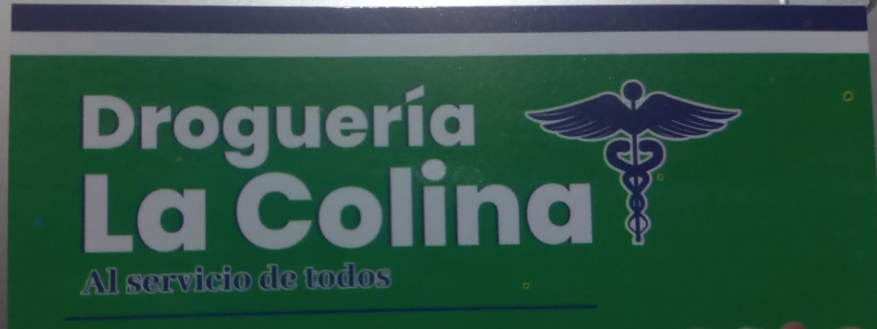

**Imagen renovada del establecimiento**

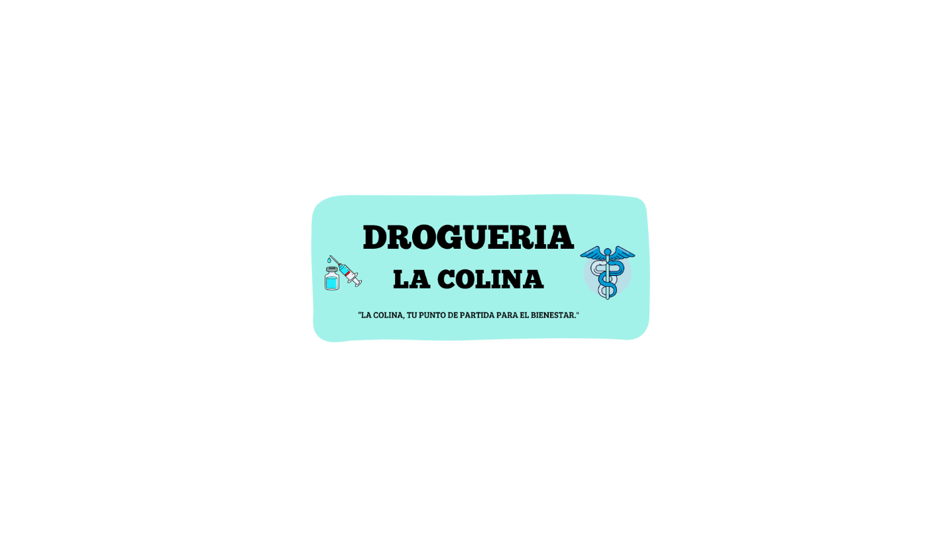

# **Un análisis de cómo encontró el mercadeo de ese negocio (es importante recoger la información que se identifique hacer del mercadeo del negocio de salud)**

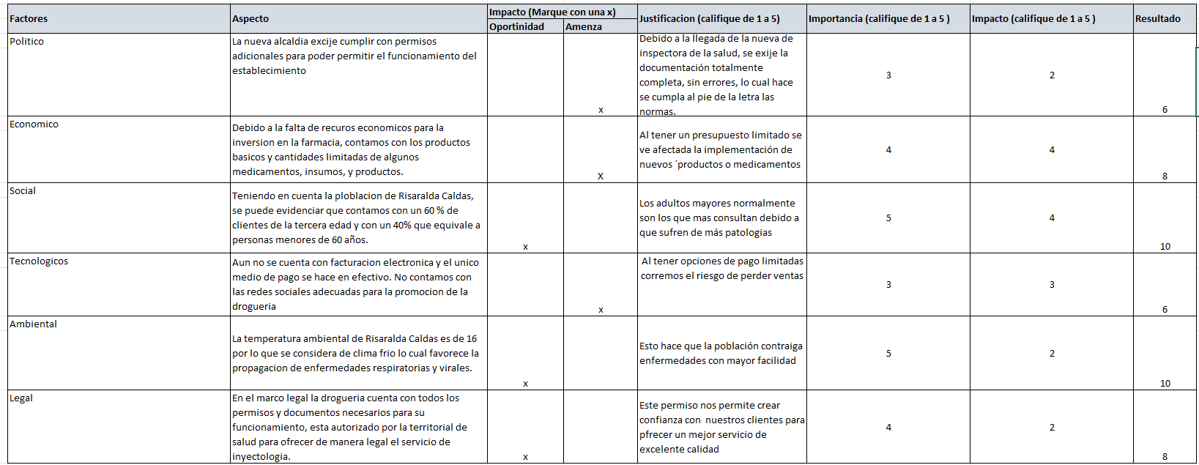

1. **Aplicar las 9 p´s al negocio de salud en un brochure (plegable) teniendo en cuenta la psicología del color (– producto- precio- plaza- promoción- publicidad- personal (organigrama- empleados- proveedores- clientes)- procesos (permisos territorial-registro Invima- lugar- estantería- publicidad- tecnología- recurso humano), partner (aliados estratégicos – Universidad de Caldas- Farmacia- Territorial de Salud, secretaria de salud del municipio)- phisycal evidence (evidencia física- Experiencias de clientes satisfechos- entrega de medicamentos- formula medica- video- asesoría farmacéutica).**

# 

# **Plegable**

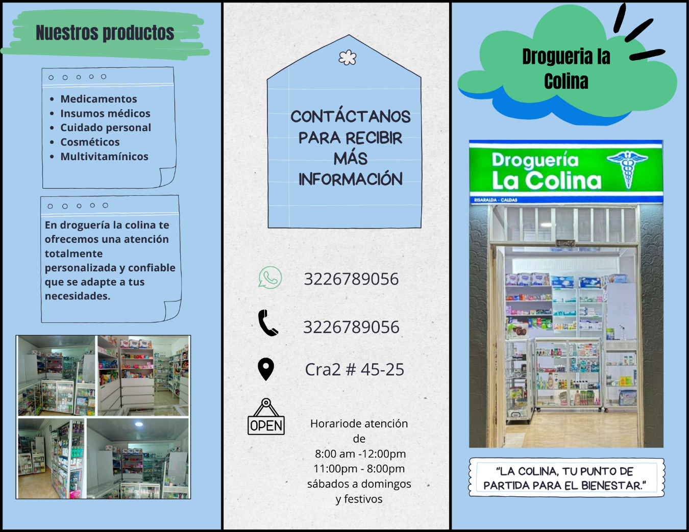

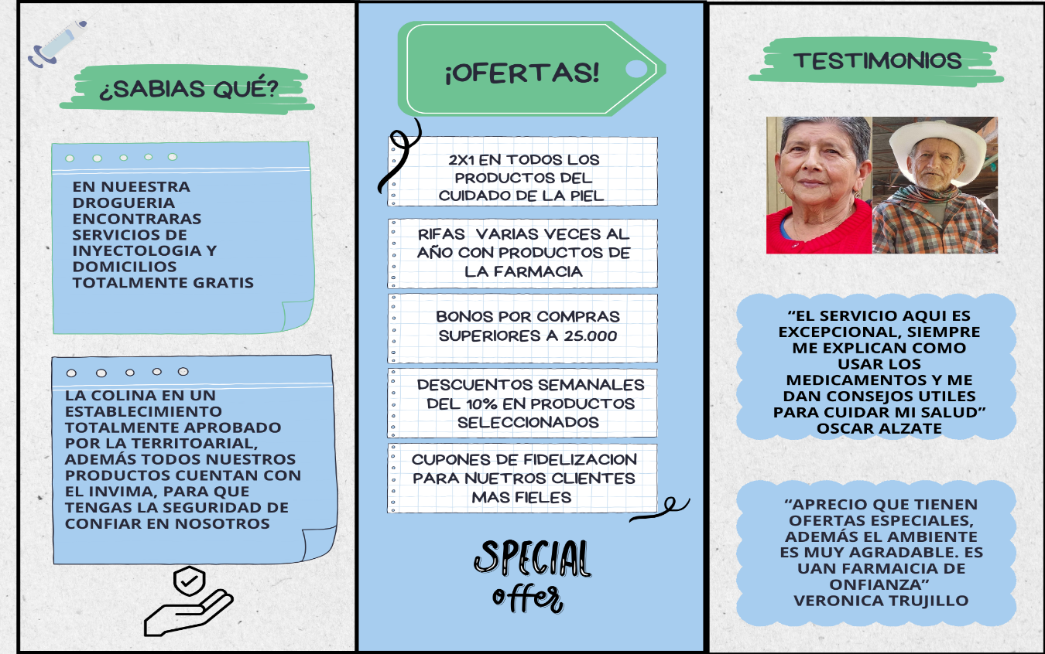

1. **Principales productos o servicios con una breve descripción o sus características (dependiendo el tipo de productos o servicios si se maneja por líneas o paquetes o entre otras).**

# **Productos o servicios**

1. **Competencia del negocio de salud**

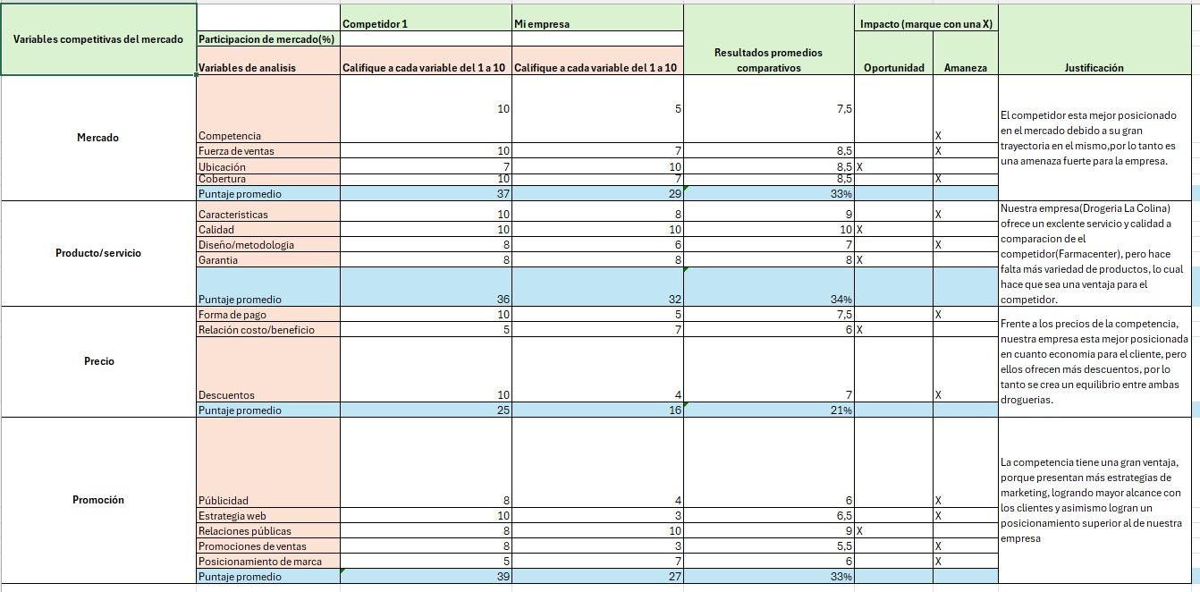

1. **Se crea el perfil de Cliente, tipología de cliente y la diferencia entre cliente- usuario-consumidor del negocio de salud según el cliente que más va al negocio por los productos o servicios.**

# **Perfil del cliente**

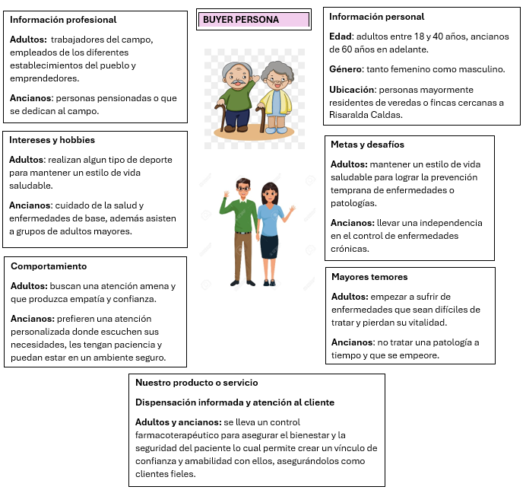

|  |  |  |
| --- | --- | --- |
| **Cliente** | **Usuario** | **Consumidor** |
| Son aquellos que realizan la compra de manera más frecuente que no son solo para ellos, si no para sus familiares. | Son los que ocasionalmente adquieren un producto o el servicio. | Se refiere a la persona que se beneficia del producto adquirido por otra persona, por ejemplo, un niño que toma jarabe comprado por su padre. |

1. **Realizar una grabación de una entrevista a un cliente del negocio de salud y de cómo promocionar el mercadeo de ese negocio que viene trabajando por subgrupos. (se mostrará una encuesta enfocada a un cliente de un negocio de salud donde se adaptó la información de acuerdo con el negocio seleccionado y cliente).**



1. **Realizar el proceso de ventas del negocio aplicando AIDA (atención- interés- Deseo- acción).**

# **AIDA**

|  |
| --- |
| * + **Atención:** Nuestro equipo de talento humano se encarga de brindar una excelente dispensación informada, está bien distribuida en su interior. |
| * + **Interés:** se ofrece por la compra de algún medicamento el servicio de inyectología gratis con el fin de generar que el usuario se interese por comprar el producto, también por lo razonable que son los precios. |
| * + **Deseo**: se ofrece la opción de medicamentos comerciales y genéricos, como también los otros productos variedad para que el usuario pueda escoger el que mejor se sienta bien y poderle cumplir su deseo en la venta. |
| * + **Acción:** al finalizar la venta el paciente va a tener seguridad y confiabilidad de que ha comprado es lo mejor y no va dudar de hacer hecho la compra, generando clientes confiables los cuales con sus testimonios atraen a más |

# **Realizar las etapas de la venta del negocio de salud.**

|  |
| --- |
| **Etapas de venta** |
| * + **Atención al cliente:** brindar un saludo ameno para que el cliente se sienta cómodo y en confianza con la profesional, permitiendo establecer un pequeño vínculo con el usuario |
| * + **Seguir el reglamento:** si el medicamento que se está solicitando requiere una orden o fórmula medica se debe de solicitar antes de ser dispensado al usuario |
| * + **Dispensación informada:** es esencial brindar un adecuado asesoramiento dependiendo de la necesidad del paciente, esto ayudara a ser más asertivos a la hora de la recomendación del medicamento logrando así la fidelidad del cliente. |
| * + **Despedirse con una sonrisa**: siempre agradecer al cliente el haber confiado en el establecimiento y en el personal, brindando una sonrisa que demuestre alegría y calidez con el usuario |

# **Cómo se maneja el servicio al cliente en el negocio.**

El servicio de atención al cliente se basa en tener una actitud siempre amable, sencilla y amigable, lo que nos permite establecer un ambiente de confianza desde el primer contacto. Esto facilita tener unas conversaciones abiertas sobre las necesidades, deseos y expectativas de nuestros usuarios, garantizando que el producto que reciben sea el más adecuado para ellos. Además, nos comprometemos a proteger la confidencialidad de la información de nuestros usuarios, lo que es fundamental para evitar cualquier riesgo para su salud. La atención personalizada es clave para asegurar que cada usuario se sienta valorado y comprendido. Sin embargo, estamos enfrentando algunos desafíos con nuestro sistema computarizado, que actualmente limita nuestro control sobre los medicamentos y afecta la agilidad del proceso. Estamos trabajando para solucionar estos inconvenientes y mejorar continuamente la calidad de nuestro servicio, asegurando que cada interacción con nuestros usuarios sea excepcional es ase que cuando generamos una comprar no solo la cerramos dejamos un a puerta abierta como ejemplo le decimos “cualquier efecto adverso se puede acercar a la farmacia, también se le va a estar preguntando como sigue, si le sirvió el producto” y así no solo generamos una venta si no que vamos a asegurar

# **Cómo se comercializan los productos o servicios del negocio de salud.**

|  |  |
| --- | --- |
| **Producto o servicios** | **Descripción** |
| Educación sobre productos y autocuidado | Nuestro talento humano se encuentra capacitado para asesorar y brindar atención personalizada sobre el producto adecuado para cada cliente. |
| Programas de fidelización y descuentos | Cada mes se premia la fidelidad de uno de nuestros clientes por medio de un sorteo que se realiza al depositar el nombre de cada uno en una caja cerrada. |
| Asesoría en salud personalizada | Ofrecemos la asesoría sobre efectos adversos, posología, dosis, interacción medicamento/alimento y contraindicaciones del medicamento o producto formulado. |
| Campañas de prevención de salud | Destinamos una semana mensual para informar a nuestros clientes las patologías más frecuentes y sus cuidados, concientizándolos sobre la importancia de llevar un estilo de vida saludable. |
| Servicios adicionales | Brindamos servicios de inyectología y domicilios a cualquier parte del municipio. |

Todo esto se hace de acuerdo con las normas de secretaria de salud.

# **Crear el comportamiento del consumidor en el negocio farmacéutico elegido**

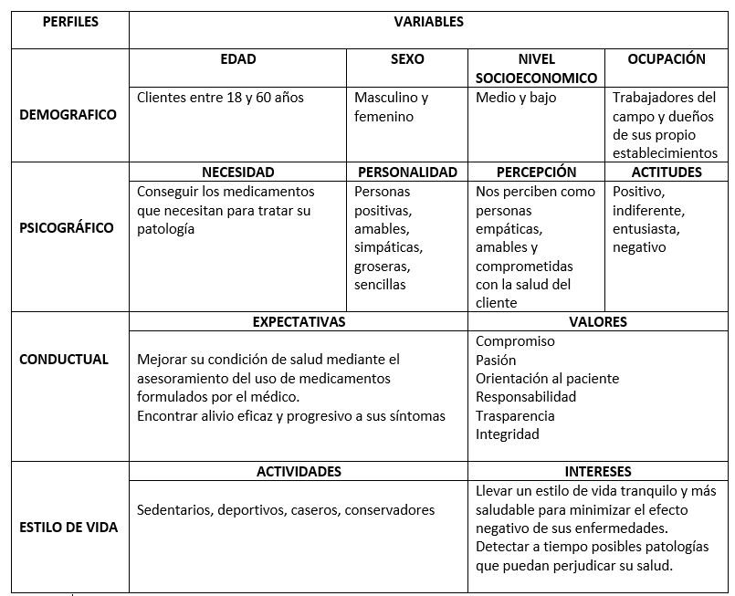

# **Crear las fases del proceso de compra en el negocio de salud elegido**

En nuestro negocio de salud, los productos y servicios se comercializan de forma que los clientes sientan confianza y seguridad en cada compra. Nos enfocamos en una atención personalizada que resuelva sus necesidades específicas, desde la selección de medicamentos hasta la explicación detallada de su uso. Además, ofrecemos promociones y descuentos para hacer los precios accesibles y atractivos. Usamos diferentes canales, como redes sociales y anuncios en emisoras locales, para que más personas conozcan la farmacia y sus servicios. Todo esto se complementa con la implementación de un sistema de atención al cliente amable y cercano, que asegura que los clientes regresen y recomienden el negocio a otros.

# **Como se podría posicionar mejor los productos o servicios del negocio farmacéutico en un mercado y que mantenga ese nombre del negocio en la mente del consumidor.**

El comportamiento del consumidor en nuestra farmacia se caracteriza por la búsqueda de productos de alta calidad y precios accesibles, así como por un servicio que inspire confianza. La mayoría de nuestros clientes valoran la rapidez y la facilidad en el acceso a los medicamentos, y prefieren una atención cercana, personalizada y profesional. Muchos usuarios buscan una asesoría clara antes de comprar, especialmente para entender mejor las opciones entre medicamentos genéricos y comerciales, de manera que sientan seguridad en sus decisiones de compra. Además, cuando encuentran una farmacia que ofrece un servicio atento y precios razonables, es común que prefieran regresar y recomendar el negocio a sus conocidos. Esto crea un ciclo positivo, ya que una buena experiencia fomenta la lealtad y el "boca a boca," atrayendo a nuevos clientes.

**Referencias Bibliográfica:**

* (S/f). 123rf.com. Recuperado el 26 de octubre de 2024, de <https://previews.123rf.com/images/jemastock/jemastock1911/jemastock191104157/133108612-pareja-de-adultos-de-dibujos-animados-de-pie-y-agitando-el-icono-sobre-fondo-blanco-ilustraci%C3%B3n.jpg>
* (S/f). Pngtree.com. Recuperado el 26 de octubre de 2024, de https://png.pngtree.com/png-clipart/20210126/ourmid/pngtree-elderly-man-holding-a-walking-stick-clipart-png-image_2845056.jpg